Vendim

Nr. 328, datë 18.4.2013

Për kalimin në përgjegjësi administrimi, nga autoriteti portual durrës te ministria e FINANCAVE, për degën e thesarit durrës, të një pjese të pronës “Ish-drejtoria e doganave” dhe për një ndryshim në vendimin nr. 586, datë 10.9.2004 të këshillit të ministrave “Për miratimin e listave të inventarëve të pronave të paluajtshme shtetërore, të cilat u kalojnë në PËRGJEGJËSI administrimi shoqërive anonime dhe NDËRMARRJEVE të sistemit Të TRANSPORTIT detar dhe Ajror”

Në mbështetje të nenit 100 të Kushtetutës, të neneve 4, 10, 13, 14 e 15 të ligjit nr. 8743, datë 22.2.2001 “Për pronat e paluajtshme të shtetit”, të ndryshuar, dhe të nenit 45 të ligjit nr. 33/2012 “Për regjistrimin e pasurive të paluajtshme”, me propozimin e Ministrit të Financave, Këshilli i Ministrave

Vendosi:

1. Kalimin në përgjegjësi administrimi, nga Autoriteti Portual Durrës te Ministria e Financave, për Degën e Thesarit Durrës, të një pjese të zyrave në ambientet e Autoritetit Portual Durrës në objektin “Ish-Zyrat e Drejtorisë së Doganave”, me një sipërfaqe, gjithsej 235,7 (dyqind e tridhjetë e pesë presje shtatë) m², sipas planimetrisë së pjesshme të katit përdhe (planimetria e zyrave të thesarit dhe kafazi i shkallëve) dhe formularit që i bashkëlidhet këtij vendimi.
2. Pjesa e pronës “Ish-Zyrat e Drejtorisë së Doganave”, që përmendet në pikën 1 të këtij vendimi, hiqet nga lista e pronave që i bashkëlidhet vendimit nr. 586, datë 10.9.2004 të Këshillit të Ministrave.
3. Ngarkohen Ministria e Financave, Ministria e Brendshme, Autoriteti Portual Durrës dhe Zyra e Regjistrimit të Pasurive të Paluajtshme Tiranë, të ndjekin dhe të zbatojnë procedurat e nevojshme për zbatimin e këtij vendimi.
Ky vendim hyn në fuqi pas botimit në Fletoren Zyrtare.

KRYEMINISTRI
Sali Berisha

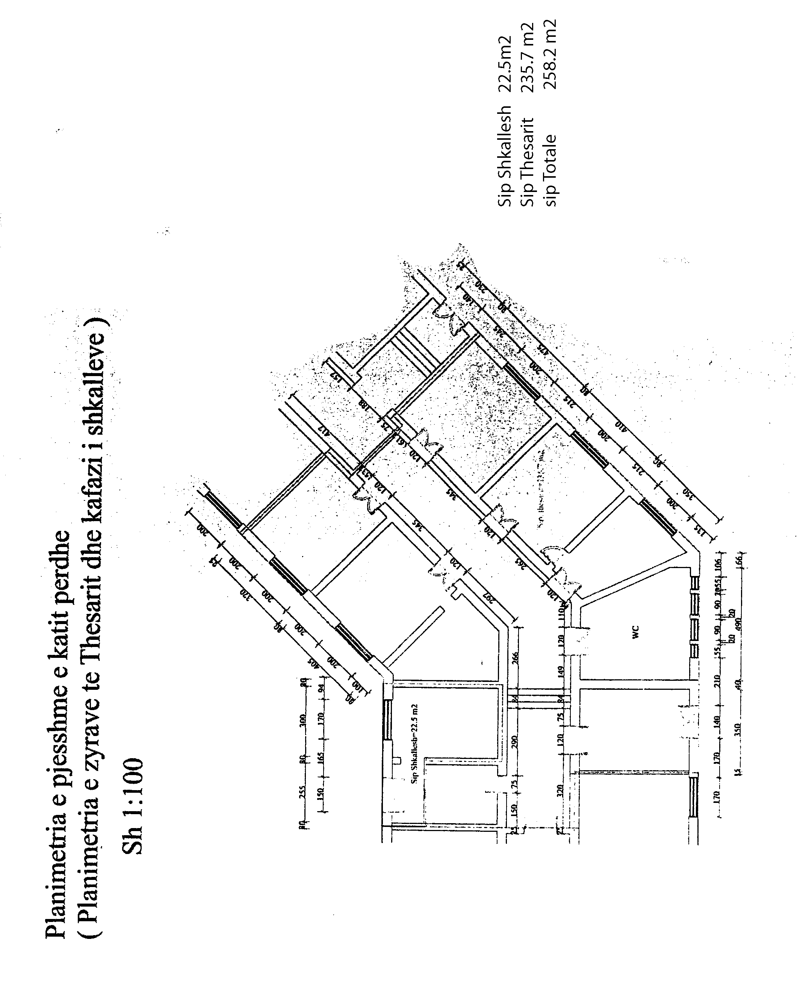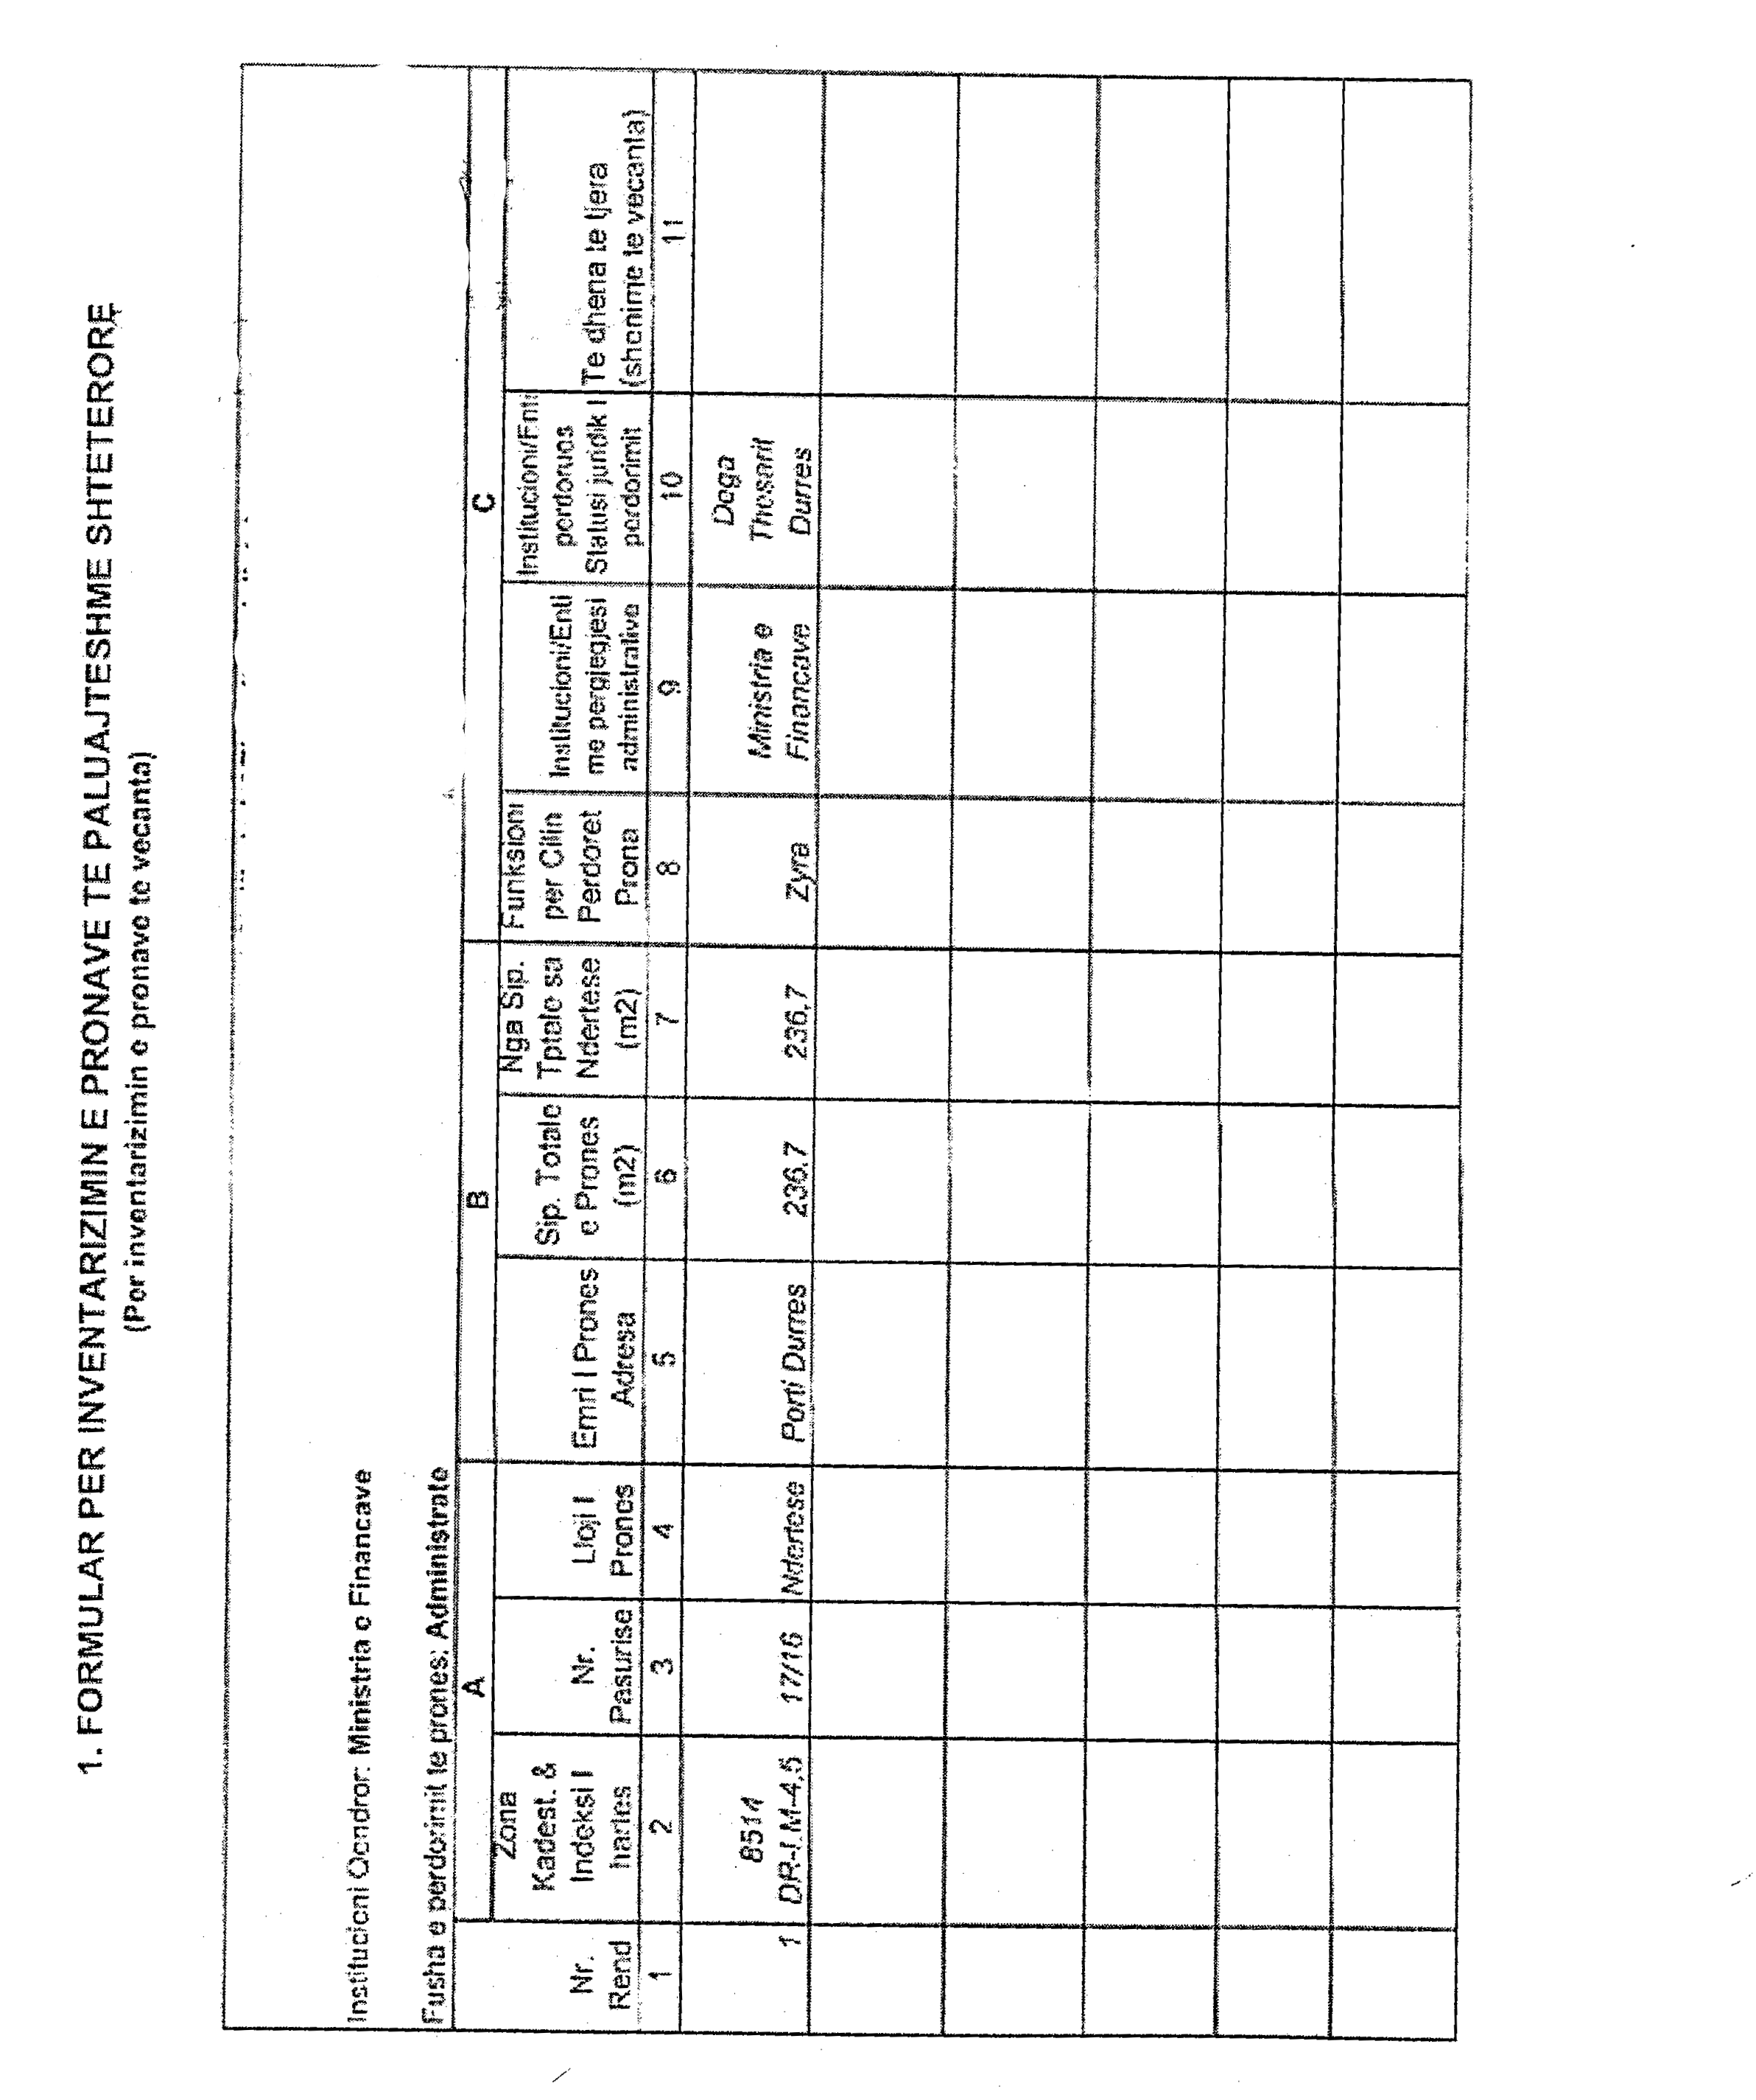

Vendim

Nr. 387, datë 2.5.2013

PËR MIRATIMIN E REKOMANDIMEVE në LUFTËN KUNDËR KRIMINALITETIT,

për VITIN 2013

Në mbështetje të nenit 100 të Kushtetutës dhe të pikës 1 të nenit 54 të ligjit nr. 8737, datë 12.2.2001 “Për organizimin dhe funksionimin e prokurorisë në Republikën e Shqipërisë”, të ndryshuar, me propozimin e Ministrit të Drejtësisë, Këshilli i Ministrave

VENDOSI:

1. Miratimin e rekomandimeve në luftën kundër kriminalitetit, për vitin 2013, sipas tekstit dhe relacionit që i bashkëlidhen këtij vendimi.
2. Ngarkohet Ministri i Drejtësisë t’i përcjellë menjëherë Prokurorit të Përgjithshëm rekomandimet e miratuara.
Ky vendim hyn në fuqi menjëherë.

Kryeministri
Sali Berisha

REKOMANDIME

të MINISTRIT të DREJTËSISË në emër të Këshillit të MINISTRAVE

për LUFTËN KUNDËR KRIMINALITETIT për VITIN 2013

I. Hyrje
Ministri i Drejtësisë, në emër të Këshillit të Ministrave, në zbatim të nenit 54/1 të ligjit nr. 8737, datë 12.2.2001 “Për organizimin dhe funksionimin e prokurorisë në Republikën e Shqipërisë”, të ndryshuar, i përcjell Prokurorit të Përgjithshëm, rekomandimet që duhet të mbahen parasysh për vitin në vazhdim, në luftën kundër kriminalitetit.
Këto rekomandime kanë për qëllim dhe synojnë përmirësimin e efektivitetit të masave për parandalimin dhe luftën kundër kriminalitetit. Ky funksion lidhet dhe bazohet në kompetencën ligjore të Ministrisë së Drejtësisë për ndjekjen dhe përgjegjësinë për realizimin e politikës së përgjithshme shtetërore në fushën e drejtësisë të parashikuar nga ligji nr. 8678/2001 “Për organizimin dhe funksionimin e Ministrisë së Drejtësisë”, të ndryshuar.
Rekomandimet që paraqiten nga ana e Ministrit të Drejtësisë janë të orientuara drejt respektimit të të drejtave dhe lirive themelore të njeriut, dhe drejt parandalimit të shkeljeve të ligjit, si premisa bazë për zhvillimin demokratik dhe integrimin europian të Republikës së Shqipërisë. Paraqitja e rekomandimeve nga Ministri i Drejtësisë (në emër të Këshillit të Ministrave), te Prokurori i Përgjithshëm është një mekanizëm ligjor balancues, që materializon ndarjen e pushteteve të sistemit të qeverisjes. Ministria e Drejtësisë, si pjesë e pushtetit ekzekutiv, mbështet, bashkëpunon dhe bashkërendon veprimtarinë e saj me prokurorinë në respekt të plotë me parimin e qeverisjes, të sanksionuar nga neni 7 i Kushtetutës “Sistemi i qeverisjes në Republikën e Shqipërisë bazohet në ndarjen dhe balancimin ndërmjet pushteteve ligjvënëse, ekzekutive dhe gjyqësore”.
Përgatitja e këtyre rekomandimeve, është mbështetur në problematikën e konstatuar gjatë inspektimeve të ushtruara pranë organit të prokurorisë për vitin 2012, në analizën e dokumenteve strategjike qeveritare dhe në raportet e organizmave ndërkombëtarë (sidomos të Komisionit Europian), që lidhen me çështjet e krimit të organizuar, korrupsionit dhe trafikut të lëndëve narkotike. Gjithashtu, në përgatitjen e këtyre rekomandimeve është shfrytëzuar edhe kontributi i paraqitur nga strukturat e pushtetit ekzekutiv, të cilat kanë në përbërje të tyre personel, që me ligj i është njohur cilësia e policisë gjyqësore.
II. Angazhimet e Këshillit të Ministrave në luftën kundër kriminalitetit
Këshilli i Ministrave nëpërmjet disa dokumenteve strategjike konfirmon vullnetin për realizimin e reformave të rëndësishme në fushën e drejtësisë të fokusuara në forcimin e shtetit të së drejtës, respektimin e të drejtave të njeriut, luftën kundër kriminalitetit në përgjithësi dhe luftën ndaj fenomeneve të Krimit të Organizuar dhe Korrupsionit në veçanti. Dokumente të tilla janë SKZHI, Strategjia Ndërsektoriale e Drejtësisë, Strategjia Ndërsektoriale për Masat kundër Krimit të Organizuar, Trafiqeve dhe Terrorizmit, Strategjia Antikorrupsion, si dhe plani i veprimit për adresimin e 12 prioriteteve kyçe të Komisionit Europian në funksion të procesit të integrimit europian. Plani qeveritar i veprimit të 12 rekomandimeve është dokumenti më i fundit i miratuar dhe mbledh në një akt të vetëm prioritetet dhe masat e veprimit. Prioritetet strategjike të shpallura në këtë plan për sistemin e drejtësisë janë:
1. Forcimi i shtetit të së drejtës për të garantuar pavarësinë, eficencën dhe përgjegjshmërinë e institucioneve gjyqësore (rekomandimi nr. 7);
2. Forcimi i luftës kundër korrupsionit lidhur me ndjekjen dhe dënimin e çështjeve të korrupsionit në të gjitha nivelet (rekomandimi nr. 8);
3. Forcimi i luftës kundër krimit të organizuar duke rritur bashkëpunimin me partnerët rajonalë dhe koordinimin e agjencive të zbatimit të ligjit në këtë fushë (rekomandimi nr. 9);
4. Përmirësimi i trajtimit të të drejtave të të ndaluarve në rajonet e policisë, në qendrat e paraburgimit dhe në burgje, si dhe të forcohet ndjekja gjyqësore e çështjeve për keqtrajtim, si dhe të përmirësohet zbatimi i rekomandimeve të Avokatit të Popullit në këtë drejtim (rekomandimi nr. 12).
5. Ashpërsimi i politikës penale për veprat penale të rënda si: i) vrasjes së punonjësve të Policisë se Shtetit; ii) vrasjes për hakmarrje apo gjakmarrje; iii) vrasjes në familje; iv) vrasjes së funksionarëve publikë; v) çështjet e dhunës në familje; dhe vi) veprat penale ndaj të miturve, me qëllim forcimin e luftës ndaj kriminalitetit dhe garantimin e vuajtjes së plotë të dënimit nga personat me rrezikshmëri të lartë shoqërore.
6. Forcimi i luftës ndaj korrupsionit në gjyqësor dhe zyrtarëve pa imunitet.
1. Forcimi i shtetit të së drejtës
Reformat e rëndësishme të ndërmarra nga Qeveria Shqiptare në fushën e drejtësisë, kanë përfshirë në përgjithësi përmirësimin e infrastrukturës së drejtësisë, hartimin e legjislacionit në përputhje me standardet europiane dhe monitorimin e zbatimit të suksesshëm të tij. Me vendimin e Këshillit të Ministrave nr. 519, datë 20.7.2011 është miratuar Strategjia Ndërsektoriale e Drejtësisë dhe plani i saj i veprimit, e cila në thelb përcakton këtë vizion për sistemin e drejtësisë “Shqipëria do të gëzojë statusin e një vendi të integruar në strukturat europiane dhe euroatlantike si një shtet i së drejtës, demokratik dhe garant i lirive dhe të drejtave themelore të njeriut, duke e shndërruar sistemin e drejtësisë që të jetë i hapur për këdo, të frymëzojë besim te kushdo dhe të sigurojë drejtësi për këdo”.
Realizimi i vizonit strategjik, pritet të arrihet nëpërmjet zbatimit të objektivave konkretë të përcaktuar në përmbajtje të dokumenteve, të tilla si: zhvillimi dhe konsolidimi i shtetit demokratik bazuar në liritë dhe të drejtat themelore të të gjithë individëve; qeverisje e mirë, luftë ndaj korrupsionit dhe fenomeneve të tjera negative që pengojnë zhvillimin e integrimin e vendit dhe garantimi i funksionimit të shtetit të së drejtës; pavarësi, transparencë, përgjegjshmëri dhe eficencë në funksionimin e sistemit të drejtësisë; zbatimi i ligjit dhe mbarëvajtje e reformës në drejtësi; harmonizim të legjislacionit të sistemit të drejtësisë; bashkëpunim ndërinstitucional midis institucioneve të ndryshme të gjyqësorit.
Në procesin e realizimit të angazhimeve të Qeverisë Shqiptare për forcimin e shtetit të së drejtës për të garantuar pavarësinë, eficencën dhe përgjegjshmërinë e institucioneve, fokusi kryesor për periudhën afatshkurtër, midis të tjerave, do të jetë forcimi i pavarësisë së prokurorëve në procesin e hetimit, si dhe përmirësimi i transparencës dhe i eficencës së organeve të drejtësisë.

Problematika e hasur në organin e prokurorisë është e ngjashme me atë të pushtetit gjyqësor, për shkak të ndërlidhjes së veprimtarisë së këtyre operatorëve. Edhe organi i prokurorisë perceptohet të vuajë nga korrupsioni; nga ndikimet/influencat e të tretëve në veprimtarinë e tij; nga niveli jo i kënaqshëm i procedurave dhe i efektivitetit të ushtrimit të ndjekjes penale; dhe nga transparenca e ulët dhe mungesa e besimit të publikut te ky organ.
Forcimi i pavarësisë së prokurorëve në procesin e hetimit, nëpërmjet miratimit të ligjit për policinë gjyqësore, ka plotësuar kuadrin ligjor mbi forcimin e kapaciteteve investiguese në polici dhe prokurori. Rregullat e reja forcojnë autonominë e prokurorisë në hetimin paraprak dhe mundësinë për hetime proaktive, si dhe funksionimin me eficencë të këshillit të prokurorisë. Megjithatë nevojiten të merren hapa të tjerë, kryesisht, lidhur me zbatimin e kuadrit ligjor në mbështetje të risive ligjore të sjella në forcimin e autonomisë së prokurorisë në hetimin paraprak dhe mundësinë për hetime proaktive. Këto masa duhen ndërmarrë tashmë bazuar në dokumentin strategjik të miratuar për sistemin e drejtësisë, si një premisë bazë për suksesin e aktiviteteve të programuara qartë dhe me veprimtari të mirëkoordinuara në nivel ndërinstitucional.
2. Forcimi i luftës kundër korrupsionit
Lufta kundër korrupsionit është e lidhur ngushtësisht me luftën kundër krimit të organizuar, trafiqeve të paligjshme e terrorizmit, si dhe është një fenomen që ngjall shqetësim në komunitet.
Parandalimi dhe reduktimi progresiv i korrupsionit, forcimi i integritetit të organeve të ndjekjes penale dhe rritja e treguesve në luftën kundër korrupsionit nëpërmjet fuqizimit të kapaciteteve të hetimit të korrupsionit, evidentimit dhe dokumentimit sa më efektiv të hetimeve për korrupsion, krijimit të një sistemi të konsoliduar të dhënash në lidhje me regjistrimin e hetimeve, ndjekjes penale dhe dënimeve në fushën e korrupsionit, si dhe rritjes së besimit të publikut te strukturat e luftës kundër korrupsionit, janë pjesë përbërëse e luftës pa kompromis kundër korrupsionit.
Si një prej prioriteteve thelbësore të Qeverisë Shqiptare, ashpërsimi i luftës kundër korrupsionit, mbetet imperative zbatimi i plotë i Strategjisë së Parandalimit, Luftës kundër Korrupsionit dhe Qeverisjes Transparente, të miratuar me vendimin nr. 1561, datë 3.10.2008 të Këshillit të Ministrave, si dhe i dokumenteve të tjera strategjike, të cilat parashikojnë masa plotësuese për luftën kundër korrupsionit në sistemin e drejtësisë. Në funksion të adresimit të suksesshëm të luftës kundër korrupsionit, fokusi kryesor për periudhën afatshkurtër, midis të tjerave, është zbatimi i efektshëm i strategjisë antikorrupsion dhe i planit të saj të veprimit, forcimi i masave për forcimin e bashkëpunimit ndërmjet institucioneve të ndryshme të përfshira në luftën kundër korrupsionit, si dhe mbajtja e statistikave të sakta në vijueshmëri me rezultate të vërtetuara, lidhur me hetimin dhe dënimet e rasteve të korrupsionit në të gjitha nivelet.
Në këtë kontekst, nevojitet marrja e masave të mëposhtme:
i) rritja e numrit të çështjeve të hetuara për korrupsionin përmes forcimit të kapaciteteve të shërbimeve policore antikorrupsion dhe të aftësive profesionale. Trajnimi i shërbimeve duhet të vazhdojë dhe përdorimi i metodave speciale të hetimit në luftën kundër korrupsionit duhet të zgjerohet;
ii) shtrirja e hetimeve kundër korrupsionit edhe në nivelet e mesme dhe të larta të administratës publike nëpërmjet rritjes së numrit të hetimeve proaktive në luftën kundër korrupsionit, përdorimit sa më efektiv të teknikave speciale të hetimit për sigurimin e provave dhe goditjen e korrupsionit me qëllim rritjen e numrit të rasteve të hetimit të veprave penale të korrupsionit në nivelet e mesme dhe të larta të administratës;
iii) forcimi i koordinimit ndërinstitucional për luftën kundër korrupsionit nëpërmjet rritjes së bashkëpunimit dhe të shkëmbimit të informacionit midis policisë dhe DPD-së, FIU-t, DPT-së, SHISH-it, SHIU-t etj., duke përfshirë edhe krijimin e një sistemi solid statistikor që pasqyron rrjedhën procedurale të procedimeve në çdo fazë;
iv) vazhdimi i trajnimit specifik të prokurorëve për të mundësuar njohjen e legjislacionit në fuqi për krimin ekonomik/korrupsionin, nëpërmjet Shkollës së Magjistraturës.
3. Forcimi i luftës kundër krimit të organizuar
Shqipëria të jetë vend i një shoqërie pa kërcënime nga krimi i organizuar dhe terrorizmi, që ofron imazhin e një shteti të qetë dhe me standarde europiane të sigurisë.
Synimi strategjik afatgjatë është që Shqipëria të jetë një vend i zhvilluar, i aftë për të garantuar një shoqëri ku të sundojë ligji, për të krijuar një mjedis sa më të sigurt për shoqërinë shqiptare dhe pa kërcënime të krimit të organizuar dhe të terrorizmit, që do të sjellë përmirësim në cilësinë e jetës së qytetarëve, duke e bërë Shqipërinë një vend me standarde europiane të sigurisë.
Ky vizion është i lidhur ngushtë me përcaktimin e përgjegjësive të çdo institucioni, ndërtimin e infrastrukturës së plotë ligjore sipas standardeve të BE-së, rritjen e kapaciteteve e aftësive tekniko-profesionale dhe operacionale, zbatimin cilësor të masave e detyrave të parashikuara në planet e veprimit të strategjive të tjera të lidhura me të, rritjen e bashkëpunimit ndërinstitucional dhe implementimin sipas fazave të kësaj strategjie.
Për këtë qëllim, një nga prioritetet kryesore të Qeverisë Shqiptare mbetet lufta kundër krimit të organizuar. Thellimi i mëtejshëm i rezultateve pozitive të deritanishme, në luftën ndaj këtij fenomeni, mbetet një prej angazhimeve kryesore.
Fokusi kryesor për periudhën afatshkurtër, midis të tjerave është:
i) forcimi i koordinimit ndërinstitucional për luftën kundër krimit të organizuar, si dhe me partnerët rajonalë dhe të BE-së;
ii) përdorimi gjerësisht i metodave dhe i teknikave moderne në luftën kundër krimit të organizuar;
iii) thellimi i mëtejshëm i masave në luftën kundër drogës;
iv) thellimi i mëtejshëm i masave në luftën kundër trafikimit të qenieve njerëzore;
v) thellimi i mëtejshëm i masave në luftën kundër pastrimit të parave;
vi) përmirësimi i kuadrit institucional në luftën kundër terrorizmit;
vii) shfrytëzimi në maksimum i mundësive ligjore për sekuestrimin e aseteve produkt i krimit të organizuar;
viii) paraqitja e statistikave të plota mbi luftën kundër krimit të organizuar, duke përfshirë edhe krijimin e një sistemi solid statistikor që pasqyron rrjedhën procedurale të procedimeve në çdo fazë.
Për vitin 2013, duhet të intensifikohet më tej lufta kundër narkotikëve, përmes ashpërsimit të politikës penale. Gjithashtu, duhet të vijojë të forcohet bashkëpunimi me agjencitë e huaja të zbatimit të ligjit.
Po ashtu, megjithëse janë bërë përparime të dukshme për vitin 2013, duhet të intensifikohen mjetet e hetimit të veprave penale të trafikimit të qenieve njerëzore nëpërmjet përmirësimit të kapaciteteve zbuluese dhe hetuese të rasteve, të trajnimit të oficerëve të zbatimit të ligjit mbi identifikimin, intervistimin e viktimave, si edhe mbi teknikat speciale të hetimit, si dhe nëpërmjet forcimit të bashkëpunimit me agjencitë e huaja të zbatimit të ligjit, për një hetim të shpejtë dhe efikas.
,
Parandalimi i pastrimit të parave do të sjellë rënien e krimit të organizuar, dekriminalizimin e aktivitetit ekonomik në vend. Duke e pasur si prioritet të saj, qeveria shqiptare do të bashkëpunojë me vendet e tjera me qëllim parandalimin e përdorimit të sistemeve të tyre financiare për pastrimin e të ardhurave nga aktivitete kriminale në përgjithësi, si dhe përdorimin e tyre për qëllime të financimit të terrorizmit. Bashkëpunimi në këtë fushë do të mbështetet në zbatimin e standardeve dhe mekanizmave të përshtatshëm, për luftimin e pastrimit të parave dhe financimit të terrorizmit, duke u fokusuar në mënyrë të veçantë në standardet e Bashkimit Europian dhe instrumenteve të tjera ndërkombëtare në këtë fushë.
Në funksion të rritjes së efikasitetit të zbatimit të legjislacionit për parandalimin dhe luftën kundër pastrimit të parave, që kulmon me numrin e ndjekjeve penale, prioritet mbeten:
i) Zbatimi me rigorozitet i detyrave të planveprimit për Strategjinë Ndërsektoriale kundër Krimit të Organizuar, Trafiqeve dhe Terrorizmit, si dhe dokumentit strategjik kombëtar “Për hetimin e krimit financiar”.
ii) Rritja e bashkëpunimit ndërinstitucional, duke nënshkruar memorandume bashkëpunimi mes Prokurorisë së Përgjithshme, Drejtorisë së Përgjithshme të Parandalimit të Pastrimit të Parave dhe Policisë së Shtetit, për shkëmbim më të shpejtë të informacionit, përvojës dhe dërgimit të feedbackut për informacionet e shkëmbyera, në funksion të rritjes së cilësisë së hetimeve dhe rritjes së numrit të çështjeve penale të filluara, të hetuara e të dërguara në gjykatë.
iii) Marrja e masave konkrete për të përmirësuar luftën kundër terrorizmit në reflektim të objektivave të përcaktuar në Strategjinë Ndërsektoriale të Luftës kundër Terrorizmit, 2011-2015, dhe të planit të veprimit për zbatimin e saj, të miratuar me vendimin nr. 675, datë 6.7.2011 të Këshillit të Ministrave.
iv) Përdorimi efikas i mjeteve ligjore me qëllim rritjen e numrit të sekuestrimeve dhe konfiskimeve të aseteve, produkte të krimit të organizuar, nëpërmjet rritjes së numrit të hetimeve pasurore, përmirësimit të vënies në eficencë të strukturave ligjzbatuese të përfshira në proces dhe zhvillimit të kapaciteteve profesionale të tyre.
v) Ashpërsimi i politikës penale në rastet e korrupsionit dhe fshehjes së pasurive, produkte të veprës penale nëpërmjet përmirësimit e zbatimit të kuadrit ligjor sanksionues dhe rritjes së eficencës së organit hetimor.
vi) Rritja e numrit të trajnimeve vazhduese të prokurorëve, me qëllim pëmirësimin e profesionalizmit të tyre, në hetimin efikas në kohë dhe në cilësi të formave të krimit të organizuar.
4. Respektimi i të drejtave të të dënuarve
Një ndër prioritetet kyçe mbetet respektimi dhe mbrojtja e të drejtave të individëve dhe në mënyrë të veçantë e grupeve vulnerabël, si personave të ndaluar apo të dënuar dhe në mënyrë të veçantë të miturve, në konflikt me ligjin. Në kuadër të respektimit të plotë të të drejtave të të ndaluarve nevojitet një mbikëqyrje më e mirë e zbatimit të ligjit në këtë drejtim, si mekanizëm që garanton të drejtat e personave të ndaluar apo të të burgosurve. Një vëmendje të veçantë në inspektimet me këtë tematikë, duhet të kenë rastet e të miturve, që u ka kaluar afati i qëndrimit në paraburgim. Në funksion të rritjes së efikasitetit të zbatimit të legjislacionit për mbrojtjen e të ndaluarve dhe të dënuarve, prioritet mbeten:
i) Zbatimi me rigorozitet i detyrave të planveprimit për Strategjinë Ndërsektoriale të Drejtësisë për garantimin e të drejtave themelore të individit, duke garantuar që të gjitha organet e zbatimit të ligjit, të sigurojnë një trajtim njerëzor në paraburgim dhe shndërrimin e dënimit penal në një mundësi riedukimi.
ii) Rritja e bashkëpunimit ndërinstitucional, për shkëmbim më të shpejtë të informacionit, dhe përcjellja brenda afateve ligjore pranë gjykatës, të dosjeve penale për procedim të mëtejshëm gjyqësor, e në mënyrë të veçantë në rastet e të ndaluarve të mitur, në funksion të rritjes së cilësisë së hetimeve dhe rritjes së numrit të çështjeve penale të filluara, të hetuara e të dërguara në gjykatë.
iii) Marrja e masave konkrete për të përmirësuar veprimtarinë e prokurorëve në kryerjen e procedurave hetimore në kohë të shpejtë dhe brenda afateve kohore procedurale të parashikuara në ligj, me qëllim respektimin e afateve të paraburgimit të personave të ndaluar apo të dënuar, duke shmangur situatat e zgjatjes së qëndrimit të tyre, të paarsyeshëm, në ambientet e ndalimit apo të paraburgimit.
III. Adresimet ndërkombëtare në luftën kundër kriminalitetit
Në raportin e progresit të vitit 2012 theksohet se është arritur përparim i moderuar në reformën në gjyqësor, si rrjedhojë e fillimit të zbatimit të Strategjisë Ndërsektoriale të Drejtësisë dhe Planit të Veprimit të saj. Megjithatë, në komentet e përgjithshme të ekspertëve të huaj theksohet se bashkëpunimi ndërinstitucional dhe mangësitë në burimet njerëzore dhe në infrastrukturën teknike përbëjnë shqetësim të vazhdueshëm në mbarëvajtjen e punës së agjencive hetimore dhe ligjzbatuese. Duhet të përshpejtohet zbatimi i strategjisë për reformën në drejtësi me synim garantimin e pavarësisë, eficencës dhe llogaridhënies së institucioneve gjyqësore. Njësitë e përbashkëta hetimore, ndonëse vazhdojnë të jenë instrumente të dobishme për hetimin dhe ndjekjen penale të rasteve të korrupsionit, kanë burime njerëzore dhe pajisje teknike të pamjaftueshme.
1. Lufta kundër korrupsionit
Ekspertët ndërkombëtarë në luftën kundër korrupsionit përmendin se është bërë përparim i moderuar në luftën kundër korrupsionit. Janë bërë disa përpjekje për të përmirësuar bashkëpunimin ndërinstitucional, si dhe shkëmbimin e informacionit dhe ndjekjes penale në raste zyrtarësh, përgjithësisht të nivelit të ulët dhe të mesëm. Megjithatë, ata adresojnë si problematika kyçe mungesën e një përqasjeje proaktive në hetim, si dhe mungesën e burimeve dhe pajisjeve, të cilat vazhdojnë të pengojnë seriozisht hetimet efektive. Në këtë problematikë, një ndër faktorët kryesorë është edhe mungesa e një vijimësie (historiku) solid të rezultateve të hetimeve, procedimeve penale dhe dënimeve në të gjitha nivelet. Korrupsioni është prevalent në shumë fusha dhe vazhdon të mbetet një problem veçanërisht serioz. Problematika e kësaj fushe, detajohet në këto elemente kryesore:
i) Njësitë e përbashkëta hetimore, prokuroria dhe strukturat e ndryshme që merren me masat antikorrupsion edhe pse vazhdojnë të jenë instrumente të mira për hetimin dhe ndjekjen penale të rasteve të korrupsionit, kanë burime njerëzore dhe pajisje teknike të pamjaftueshme. Mungesa e ekspertizës në hetimet financiare dhe e pajisjeve teknike për masat speciale të hetimit, pengon efektivitetin e hetimeve në çështjet e korrupsionit.
ii) Niveli i bashkëpunimit ndërmjet agjencive ligjzbatuese, sidomos ndërmjet policisë dhe prokurorëve, mbetet i pamjaftueshëm.
iii) Institucionet përgjegjëse për hetimet, inspektimet dhe dhënien e dënimeve, mbeten të cenueshme përballë presionit politik dhe influencave të paligjshme.
iv) Hetimet proaktive bazuar në përdorimin efektiv të informacionit të shërbimeve sekrete dhe vlerësimet e riskut ende mungojnë në Shqipëri. Veçanërisht shqetësuese është kultura e përgjithshme e hetimeve të rasteve të korrupsionit mbi bazë denoncimi, dhe pothuajse mungesa e plotë e hetimeve proaktive.
v) Statistikat penale dhe statistikat mbi rastet e konfliktit të interesit duhet të forcohen.
vi) Pak raste korrupsioni përfundojnë me dënime.
vii) Ende nuk është krijuar një vijimësi bindëse hetimesh, ndjekjesh penale dhe dënimesh në rastet e korrupsionit në të gjitha nivelet, përfshi nivelin e zyrtarëve të lartë. Korrupsioni në gjyqësor vazhdon të jetë problem veçanërisht serioz.
2. Lufta kundër krimit të organizuar, pastrimit të parave, trafikimit të qenieve njerëzore dhe lëndëve narkotike
Ekspertët ndërkombëtarë në luftën kundër krimit të organizuar, përfshirë pastrimin e parave, trafikimin e qenieve njerëzore dhe drogës, theksojnë se janë bërë disa përparime, por duhen shtuar përpjekjet në koordinimin ndërmjet institucioneve të zbatimit të ligjit dhe konsolidimin e një regjistri hetimesh, ndjekjesh penale dhe dënimesh. Adresimi i problematikës fokusohet në zhvillimin e metodave të hetimit për të kryer hetime komplekse. Problematika e kësaj fushe, detajohet në këto elemente kryesore:
i) Zbatimi i ligjit “Antimafia” ka çuar në një rritje në numrin e pasurive kriminale të konfiskuara. Megjithatë, përpjekjet në këtë fushë, duhet të intensifikohen ndjeshëm nëpërmjet koordinimit më të ngushtë ndërmjet autoriteteve të gjyqësorit dhe të zbatimit të ligjit, duke çuar në rikuperimin e efektshëm të pasurive të përfituara në mënyrë të paligjshme.
ii) Ka një nevojë urgjente që në hetimet e krimit financiar dhe të pastrimit të parave, institucionet kryesore të shtojnë koordinimin dhe shkëmbimin e informacionit, për të rritur në këtë mënyrë kapacitetet e tyre për të hetuar krimin e organizuar dhe të rëndë.
iii) Në luftën kundër krimit financiar dhe pastrimit të parave, mbetet i nevojshëm trajnimi i vazhdueshëm dhe i specializuar i punonjësve të policisë, prokurorëve dhe gjyqtarëve.
iv) Është rritur numri i hetimeve të pasurive, të rasteve të dërguara në gjykatë për qëllime sekuestrimi dhe të konfiskimeve me urdhër gjykate. Megjithatë, numri i dënimeve për pastrim parash mbetet i ulët në krahasim me shkallën e problemit.
v) Kërkohet rritja e përpjekjeve për përmirësimin e teknikave të vlerësimit të riskut, hetimeve proaktive, si dhe ngritja e një historiku solid të hetimeve, ndjekjeve penale dhe dënimeve.
vi) Në fushën e luftës kundër drogës, duhet të intensifikohen përpjekjet për sa u përket sekuestrimeve në pikat e hyrjes. Mbeten të nevojshme kryerja e hetimeve proaktive dhe e operacioneve më të përqendruara.
3. Garantimi i të drejtave të njeriut
Në garantimin e të drejtave civile dhe politike të njeriut ekspertët europianë theksojnë nevojën e marrjes së masave për forcimin e hetimeve gjyqësore për rastet e keqtrajtimeve të të ndaluarve në rajonet e policisë, në paraburgim dhe në burgje. Mbetet shqetësim mosrespektimi nga ana e policisë i procedurave për arrestimin dhe paraburgimin, si dhe përdorimi i tepruar i masës “arrest në burg” për të miturit.
IV. Rekomandime
Në kuadër të forcimit të veprimtarisë së organit të ndjekjes penale në luftën kundër kriminalitetit, për vitin 2013, rekomandohen:
1. Forcimi i shtetit të së drejtës për të garantuar pavarësinë, eficencën dhe përgjegjshmërinë e institucioneve të sistemit të drejtësisë për përmbushjen e detyrimeve të rekomandimit nr. 7 të planit të veprimit për integrimin europian dhe për përmbushjen e detyrimeve të Strategjisë Ndërsektoriale të Drejtësisë.
Në kuadër të këtij rekomandimi mbetet imperative zbatimi efikas i rregullave të reja për forcimin e pavarësisë së prokurorëve në procesin e hetimit (ligji për policinë gjyqësore) dhe forcimi i kapaciteteve hetimore në polici dhe prokurori. Rregullat e reja forcojnë autonominë e prokurorisë në hetimin paraprak dhe japin mundësinë për hetime proaktive. Gjithashtu, nevojitet ende përmirësimi i eficencës së Këshillit të Prokurorisë.
2. Forcimi i luftës kundër korrupsionit lidhur me ndjekjen dhe dënimin e çështjeve të korrupsionit në të gjitha nivelet për përmbushjen e detyrimeve të rekomandimit nr. 8 të planit të veprimit për integrimin europian dhe për përmbushjen e detyrimeve të strategjisë antikorrupsion. Në kuadër të këtij rekomandimi mbeten imperative:
i) Rritja e efektivitetit të hetimeve për çështjet e hetuara për korrupsionin përmes forcimit të kapaciteteve të strukturave antikorrupsion, të aftësive profesionale të tyre dhe të perfeksionimit të pajisjeve teknike të përdorura për metodat speciale të hetimit në luftën kundër korrupsionit;
ii) Ashpërsimi i politikës penale në rastet e korrupsionit dhe fshehjes së pasurive, produkte të veprës penale nëpërmjet përmirësimit e zbatimit të kuadrit ligjor sanksionues dhe rritjes së eficencës së organit hetimor;
iii) Forcimi i bashkëpunimit ndërmjet agjencive ligjzbatuese, sidomos ndërmjet policisë dhe prokurorëve. Forcimi i statistikave penale dhe statistikat mbi rastet e konfliktit të interesit;
iv) Forcimi i pavarësisë së institucioneve përgjegjëse ndaj presionit politik dhe influencave të paligjshme për hetimet dhe dhënien e dënimeve;
v) Shtrirja e hetimeve kundër korrupsionit edhe në nivelet e mesme dhe të larta të administratës të çdo niveli të qeverisjes, edhe në sistemin e gjyqësorit, nëpërmjet rritjes së numrit të hetimeve proaktive në luftën kundër korrupsionit, vijimësisë bindëse të hetimeve, ndjekjeve penale dhe dënimeve në rastet e korrupsionit në të gjitha nivelet.
3. Forcimi i bashkëpunimit të Prokurorisë me Drejtorinë e Përgjithshme të Doganave dhe Drejtorinë e Përgjithshme të Tatimeve për procedimin e veprave penale në fushën e doganave dhe ato që lidhen me taksat e tatimet, në funksion të shkëmbimit të ndërsjellë të informacionit, delegimit të çështjeve të referuara nga njësia e përbashkët hetimore po vetë atyre, dhe rritjes së cilësisë së veprimeve hetimore të kryera nga strukturat e Ministrisë së Financave, që me ligj iu është njohur cilësia e policisë gjyqësore. Koordinim më të ngushtë ndërmjet prokurorisë dhe Drejtorisë së Përgjithshme të Parandalimit të Pastrimit të Parave në funksion të unifikimit të praktikës në hetimin e çështjeve penale të pastrimit të produkteve të veprës penale ose veprimtarisë kriminale; të njohjes dhe implementimit të praktikave më të mira ndërkombëtare në këtë fushë.
4. Forcimi i luftës kundër krimit të organizuar, duke rritur bashkëpunimin me partnerët rajonalë dhe koordinimin e agjencive të zbatimit të ligjit në këtë fushë për përmbushjen e detyrimeve të rekomandimit nr. 9 të planit të veprimit për integrimin europian dhe për përmbushjen e detyrimeve të Strategjisë kundër Krimit të Organizuar. Në kuadër të këtij rekomandimi mbeten imperative:
i) Forcimi i koordinimit ndërinstitucional për luftën kundër krimit të organizuar, si dhe me partnerët rajonalë dhe të BE-së. Koordinim më të ngushtë ndërmjet autoriteteve të gjyqësorit dhe atyre të zbatimit të ligjit, në kuadrin e zbatimit efektiv të ligjit “Antimafia”, për të çuar në rikuperimin e efektshëm të pasurive të përfituara në mënyrë të paligjshme.
ii) Zhvillimi i metodave të hetimit për të kryer hetime komplekse në luftën kundër krimit të organizuar.
iii) Kryerja e hetimeve proaktive dhe operacioneve më të përqendruara në luftën kundër drogës, intensifikimi i përpjekjeve, për sa u përket sekuestrimeve në pikat e hyrjes.
iv) Forcimi i koordinimit dhe shkëmbimi i informacionit midis institucioneve kryesore në hetimet e krimit financiar dhe të pastrimit të parave, për të rritur kapacitetet e tyre për të hetuar krimin e organizuar dhe të rëndë.
v) Vazhdimi i trajnimit specifik të prokurorëve nëpërmjet Shkollës së Magjistraturës, me qëllim përmirësimin e profesionalizmit të tyre, në hetimin efikas në kohë dhe cilësi të formave të krimit të organizuar.
vi) Thellimi i mëtejshëm i masave në luftën kundër trafikimit të qenieve njerëzore.
vii) Marrja e masave konkrete në luftën kundër terrorizmit, në reflektim të objektivave të përcaktuar në Strategjinë Ndërsektoriale të Luftës kundër Terrorizmit, 2011-2015, dhe të planit të veprimit për zbatimin e saj, të miratuar me vendimin nr. 675, datë 6.7.2011 të Këshillit të Ministrave.
viii) Paraqitja e statistikave të plota mbi luftën kundër krimit të organizuar në funksion të përmirësimit të teknikave të vlerësimit të riskut, hetimeve proaktive dhe krijimit të një sistemi solid statistikor që pasqyron rrjedhën procedurale të procedimeve në çdo fazë.
5. Përmirësimi i trajtimit të të drejtave të të ndaluarve në rajonet e policisë, në qendrat e paraburgimit dhe në burgje, forcimi i ndjekjes gjyqësore të çështjeve për keqtrajtim, si dhe zbatimi i rekomandimeve të Avokatit të Popullit në këtë drejtim për përmbushjen e detyrimeve të rekomandimit nr. 12, të planit të veprimit për integrimin europian dhe për përmbushjen e detyrimeve të Strategjisë Ndërsektoriale të Drejtësisë. Në kuadër të këtij rekomandimi mbeten imperative:
i) Zbatimi me rigorozitet i detyrave të planveprimit për Strategjinë Ndersektoriale të Drejtësisë për garantimin e të drejtave themelore të individit, duke garantuar që të gjitha organet e zbatimit të ligjit të sigurojnë një trajtim njerëzor në paraburgim dhe shndërrimin e dënimit penal në një mundësi riedukimi.
ii) Marrja e masave konkrete për forcimin e hetimeve gjyqësore për rastet e keqtrajtimeve të të ndaluarve në komisariatet e policisë, në paraburgim dhe në burgje.
6. Forcimi i bashkëpunimit të Prokurorisë me strukturat e Ministrisë së Brendshme që me ligj iu është njohur cilësia e policisë gjyqësore, në funksion të unifikimit të praktikave mbi bazën e procedurave të përbashkëta standarde të punës ndërmjet policisë dhe prokurorisëë, kjo në zbatim të kuadrit të plotë ligjor dhe nënligjor për policinë gjyqësore. Ky bashkëpunim të forcohet nëpërmjet shkëmbimit të ndërsjellë të informacionit dhe nëpërmjet takimeve trajnuese prokurori-polici me qëllim rritjen e cilësisë dhe efektivitetin e hetimeve.
7. Zbatimi rigoroz i rregullave procedurale mbi afatet e hetimit paraprak, si premisë bazë e një procesi të rregullt ligjor të mbrojtur nga nenet 28, 31 dhe 42 të Kushtetutës, si dhe nga neni 6 i KEDNJ-së. Këto rregulla mundësojnë përfundimin e procesit penal brenda një afati të arsyeshëm dhe garantojnë edhe të drejtën efektive të mbrojtjes në një proces penal. Respektimi i këtyre rregullave jo vetëm siguron të drejtën kushtetuese të individëve për një proces të rregullt ligjor, por rrit edhe besimin publik tek efektiviteti i ndjekjes penale. Për këtë qëllim mbeten imperative:
i) Zhvillimi i hetimeve paraprake brenda afateve ligjore të parashikuara në Kodin e Procedurës Penale. Prokuroria duhet t’i kushtojë vëmendje maksimale përpilimit të vendimeve për zgjatjen e hetimeve paraprake, duke shmangur formalizmin dhe duke treguar konkretisht dhe në mënyrë të plotë shkakun e kompleksitetit të çështjeve apo të pamundësisë objektive për përfundimin e veprimeve hetimore brenda afatit të rregullt ligjor.
ii) Gjithashtu, duhet të përmirësohet administrimi i kohës në hetimet paraprake dhe i afateve, duke shmangur intervalet kohore, gjatë të cilave nuk kryhen veprime hetimore.
iii) Në rastet e referuara nga Policia e Shtetit, të shmangen vonesat në regjistrimin e referimeve dhe në vendimmarrjen për delegimin e veprimeve hetimore nga prokurori te policia gjyqësore. Në të njëjtin kontekst, në rastet e referuara nga DPPPP-ja në prokurori të shmangen periudhat kohore pa veprime hetimore, duke shfrytëzuar maksimalisht afatet hetimore dhe duke proceduar me njoftimin e menjëhershëm të strukturave hetimore të krimit financiar.
iv) Aktet procedurale që i ngarkohen për njoftim policisë gjyqësore, të përmbajnë të dhëna të plota të gjeneraliteteve dhe të adresave, si dhe të vendosen afate të arsyeshme për kryerjen e veprimeve të tilla nga policia gjyqësore.
8. Respektimi rigoroz i të drejtave themelore të subjekteve të procedimit penal dhe në veçanti të të ndaluarve dhe të të arrestuarve në çdo fazë të procedimit penal në hetimet paraprake, në gjykim dhe në ekzekutimin e vendimeve penale si pjesë e rëndësishme e procesit të rregullt ligjor. Respektimi i këtyre të drejtave është në harmoni me parashikimet kushtetuese, të cilat garantojnë të drejtën themelore të kujtdo që gjatë procesit penal të vihet në dijeni menjëherë dhe hollësisht për akuzën që i bëhet, për të drejtat e tij, për të pasur kohën dhe lehtësitë e mjaftueshme për të përgatitur mbrojtjen e vet. Gjithashtu, prokuroria duhet të zbatojë rregullin kushtetues për mbrojtjen e të dhënave personale dhe fshehtësisë së komunikimit, të cilat kufizohen në mënyrë strikte në raste dhe procedura të parashikuara me ligj. Nga ana tjetër, vëmendje maksimale duhet t’i kushtohet ekzekutimit të vendimeve penale në kohën e duhur për të siguruar efektivitetin e parimit të sundimit të ligjit dhe për respektimin e vlerave themelore universale të njohura në Kushtetutë, si dinjiteti dhe personaliteti njerëzor për këtë qëllim mbeten imperative:
i) Kryerja e njoftimit të subjekteve të procedimit penal për zgjatjen e afatit të hetimeve (neni 324/3 i Kodit të Procedurës Penale), për pushimin (neni 329 i Kodit të Procedurës Penale), mosfillimin (neni 291 i Kodit të Procedurës Penale), për ekspertimin (neni 179 i Kodit të Procedurës Penale);
ii) Veprimi i prokurorit në kohën e duhur për ekzekutimin e vendimeve penale të formës së prerë me burgim, ndaj të dënuarve të proceduar me masën e sigurimit “arrest në burg”, me qëllim respektimin e të drejtave të të dënuarve apo të të ndaluarve.
iii) Zbatimi i masave alternative të dënimit, të cilat sigurojnë rehabilitimin e personave që kryejnë vepra të lehta penale dhe kanë rrezikshmëri të ulët shoqërore, si dhe përdorimin me kriter të masës “arrest në burg” për të miturit.
9. Respektimi i detyrimeve ligjore për kryerjen e veprimeve të rregullta e të vijueshme hetimore në ushtrimin e ndjekjes penale. Përdorimi efektiv i të gjitha mjeteve të kërkimit të provës është detyrim me ligj për të grumbulluar e fiksuar çdo element të vlefshëm për rindërtimin e faktit dhe për individualizimin e fajtorit. Rregullat ligjore për veprimet e rregullta dhe të vijueshme hetimore sigurojnë në praktikë thelbin e detyrës kushtetuese të prokurorisë të sanksionuar në nenin 148 të Kushtetutës për ushtrimin e ndjekjes penale, në emër të shtetit për mbrojtjen efektive të interesit publik që eventualisht cenohet nga kriminaliteti. Për këtë qëllim mbeten imperative:
i) kryerja e veprimeve të duhura hetimore;
ii) administrimi i mirë i akteve brenda fashikullit;
iii) respektimi i rregullave formale të kërkimit të provës;
iv) standardizimi formal i praktikave procedurale.
10. Respektimi i detyrimit kushtetues dhe ligjor për fillimin e ndjekjes penale nga prokuroria, që është organi i vetëm kushtetues me atributin për të ushtruar ndjekjen penale dhe për të ngritur akuzë në procesin penal. Për këtë qëllim mbeten imperative:
i) Fillimi i ndjekjes penale në çdo rast, kur të dhënat e para ose referimet janë të mjaftueshme për të proceduar me fillimin e ndjekjes penale;
ii) Përfshirja e prokurorit në hetimin paraprak, që në fillimet e veta, për ushtrimin e funksionit ligjor për drejtimin e veprimtarisë hetimore, nëpërmjet delegimit formal për kryerjen e disa veprimeve hetimore;
iii) Hartimi dhe miratimi i akteve nënligjore të nevojshme për detajimin dhe unifikimin e praktikave procedurale;
iv) Shmangia e rasteve kur për një fakt penal nuk ngrihet akuzë pavarësisht se në materialin hetimor ka të dhëna të mjaftueshme për një gjë të tillë.
11. Respektimi i detyrimit ligjor për ndjekjen e një politike të drejtë penale dhe në veçanti e politikës së dënimit me drejtimet e mëposhtme:
i) Ashpërsimi i kërkesave mbi llojin dhe masën e dënimit në gjykimet në shkallë të parë, të cilat zhvillohen me procedurë të shkurtuar, për të vendosur një raport të drejtë midis qëllimeve e dënimit penal për risocializimin e të dënuarit dhe për parandalimin e veprave penale nga njëra anë dhe kërkesave për ekonomi gjyqësore dhe shpejtësi në dhënien e drejtësisë nga ana tjetër. Ky rekomandim duhet të mbahet në konsideratë, sidomos për disa vepra penale të përhapura dhe me pasoja ndaj sigurisë publike, si: vrasje, vjedhje, shkelje të rregullave të qarkullimit rrugor, mbajtje pa leje të armëve luftarake, vepra të dhunës në familje etj.
ii) Zbatimi i kritereve të nenit 229 të Kodit të Procedurës Penale në rastet e masave të sigurimit, për përshtatshmërinë e tyre me shkallën e nevojave të sigurimit, duke individualizuar masat në raport të drejtë me rëndësinë e faktit penal, me rrezikshmërinë shoqërore të autorit të veprës penale dhe të vetë veprës penale, sidomos në veprat penale me pasoja të rënda. Në këtë kontekst, në rastet e masave të sigurimit të mbahen në konsideratë të veçantë kushtet ligjore të sanksionuara në nenin 228 pika 3 të Kodit të Procedurës Penale. Të ashpërsohen kërkesat në llojin e masave të sigurimit në rastet kur procedohet për veprat penale kundër jetës dhe shëndetit.
iii) Rritja e rasteve të ushtrimit të së drejtës së ankimit ndaj vendimit të gjykatës së shkallës së parë, kur kjo e fundit ka dhënë pafajësi apo lloj dhe masë dënimi krejt të ndryshme nga ajo që ka kërkuar prokurori me qëllim ruajtjen uniform të qëndrimit të mbajtur nga prokurori në seancë gjyqësore.
iv) Rritja e rasteve të ankimit ndaj vendimeve për pezullimin e ekzekutimit të dënimit me burgim, sipas nenit 59 të Kodit Penal, dhënë nga gjykatat e shkallës së parë, sidomos për veprat penale kundër jetës, dhunës në familje, kundër të miturve dhe grave.
v) Duhet të përmirësohet cilësia e hetimeve, deri tek ashpërsimi i politikës së dënimit për veprat penale kundër mjedisit, sidomos te zonat e mbrojtura, parqet kombëtare pyjore, si dhe për rastet e zjarrvënies në pyje e kullota. Për këtë qëllim, duhet intensifikuar shkëmbimi i informacionit midis organit të prokurorisë dhe shërbimeve të policisë pyjore.
vi) Ashpërsimi i politikës penale për veprat penale të rënda, si: i) vrasjes së punonjësve të Policisë së Shtetit; ii) vrasjes për hakmarrje apo gjakmarrje; iii) vrasjes në familje; iv) vrasjes së funksionarëve publikë; v) çështjet e dhunës në familje; dhe vi) veprat penale ndaj të miturve, me qëllim forcimin e luftës ndaj kriminalitetit dhe garantimin e vuajtjes së plotë të dënimit nga personat me rrezikshmëri të lartë shoqërore.
vii) Përmirësimi i politikës penale për veprat penale të “shkeljes së rregullave të qarkullimit rrugor”. Për pasojën më të rëndë të kësaj vepre penale “humbja e jetës së një apo më shumë personave”, nuk duhet të jepet dënim i lehtë. Për më tepër, ky dënim me burgim duhet të shoqërohet jo vetëm me pezullim të ekzekutimit të tij, por duhet të zbatohen kërkesat e ligjit, sidomos për dënimet plotësuese të parashikuara nga neni 30 i Kodit Penal. Qëndrimi i prokurorisë duhet të jetë në përputhje me rëndësinë, që i ka dhënë ligjvënësi në caktimin e llojeve e të masës së dënimit të kësaj vepre penale, sipas të cilit për paragrafin e parë parashikohet një dënim me gjobë ose me burgim deri në 10 vjet, ndërsa për paragrafin e dytë parashikohet dënim me burgim jo më pak se 5 vjet.
viii) Politika penale lidhur me veprën penale të mbajtjes pa leje të armëve luftarake, duhet të ashpërsohet. Shpesh, kjo vepër penale është pjesë e procedimeve penale me disa akuza ndaj një të pandehuri, si: vrasje, plagosje, kanosje, vjedhje, prishje e qetësisë publike, prodhimi dhe shitje e lëndëve narkotike: “Që të kryesh një vrasje, duhet të kesh me vete dhe një armë luftarake”. Po ashtu, “Që të kryesh një vjedhje me armë duhet të kesh me vete edhe një armë luftarake”. Duhet të shmangen rastet me lloje e masa dënimi të lehta, për më tepër rastet kur kjo vepër penale është e shoqëruar me një vepër penale tjetër. Prokuroria duhet të procedojë në raport të drejtë me përhapjen e kësaj vepre penale, me ndikimin që ajo ka në sigurinë publike dhe me mundësitë potenciale për të shkaktuar vepra të tjera penale.
ix) Për veprat penale “kundër jetës dhe personit”, politika penale duhet të ashpërsohet, si pasojë e shtimit të rasteve në këtë drejtim. Qëndrimi i prokurorisë duhet të jetë në përputhje me vullnetin e Këshillit të Ministrave, i cili sistematikisht i ka kushtuar vëmendje të posaçme këtyre veprave penale dhe kohët e fundit ka miratuar paketën e ndryshimeve në Kodin Penal, e cila ka ashpërsuar masën e dënimit për këto vepra penale, sepse e drejta e jetës dhe siguria e saj janë të shenjta. Krimet që cenojnë jetën dhe shëndetin e personit përbejnë një kërcenim serioz për shoqërinë dhe lufta kundër këtij krimi është prioritet i vazhdueshëm i qeverisë në mbrojtje të së drejtës themelore të jetës. Të drejtat e mbrojtura në kapitullin që ndëshkon krimet kundër jetës dhe personit janë ndër vlerat më themelore që mbrohen, jo vetëm nga e drejta kombëtare, por edhe nga aktet ndërkombëtare, si KEDNJ apo Pakti për të Drejtat Civile dhe Politike. Rëndësia për mbrojtjen dhe respektimin e tyre është një detyrë e epërme e organeve shtetërore, të cilat duhet të marrin masa të përshtatshme për të mbrojtur jetën dhe personin, qofshin ato çështje të sigurisë, të shëndetit publik. Reagimi i institucioneve publike në këto raste duhet të jetë i koordinuar dhe efektiv.
x) Ashpërsim i dënimit me marzhin mbimesatar të parashikimit ligjor për veprat penale të ndodhura brenda familjes, sidomos kundër grave dhe fëmijëve, e parashikuar edhe si rrethanë rënduese nga neni 50 i Kodit Penal. Nisur nga ngjarjet e fundit të ndodhura, ky rekomandim merr një rëndësi të veçantë, i cili duhet të mbahet në konsideratë nga prokurorët.

12. Mbetet ende rekomandimi për ngritjen e seksioneve të specializuara të hetimit në organin e prokurorisë për hetimin e krimeve kibernetike dhe trajnimi vazhdues i prokurorëve në këtë drejtim.

UDHËZIM

Nr. 4, datë 4.4.2013

PËR PËRCAKTIMIN E VLERËS MAKSIMALE TË KOMPONIMEVE TË PËRGJITHSHME POLARE NË VAJRAT PËR SKUQJE

Në mbështetje të nenit 102 pika 4 të Kushtetutës dhe të nenit 23 të ligjit nr. 9863, datë 28.1.2008 “Për ushqimin”, të ndryshuar,

UDHËZOJ:

1. Vlera maksimale e komponimeve të përgjithshme polare (KPP) në vajrat e përdorura për skuqje nga operatorët e biznesit ushqimor, të jetë jo më shumë se 25 %.
2. Inspektorët e ushqimit dhe ushqimit për kafshë, si dhe specialistët e laboratorëve të kontrollit të ushqimeve në varësi të Autoritetit Kombëtar të Ushqimit dhe të Institutit të Sigurisë Ushqimore dhe Veterinarisë, të trajnohen për procedurat e kontrollit dhe të përcaktimit të KPP në vajrat e përdorura për skuqje.
3. Ngarkohet Drejtoria e Politikave të Sigurisë Ushqimore dhe Mbrojtjes së Konsumatorit, Autoriteti Kombëtar i Ushqimit dhe Instituti i Sigurisë Ushqimore dhe Veterinarisë për zbatimin e këtij udhëzimi.
4. Zbatimi i këtij udhëzimi fillon 3 (tre) muaj pas hyrjes në fuqi të tij.
Ky udhëzim hyn në fuqi me botimin në Fletoren Zyrtare.

MINISTRI i Bujqësisë,
Ushqimit dhe Mbrojtjes së konsumatorit
Genc Ruli

Urdhër

Nr. 175, datë 8.5.2013

Për hapjen e institutit të Fizikës Bërthamore të zbatuar në universitetiN e tiranës

Në mbështetje të nenit 102 të Kushtetutës, neneve 8, 10, 14, si dhe të pikave 5 dhe 6 të nenit 41 dhe pikës 1 të nenit 42 të ligjit nr. 9741, datë 21.5.2007 “Për arsimin e lartë në Republikën e Shqipërisë”, të ndryshuar,

Urdhëroj:

1. Hapjen në Universitetin e Tiranës të Institutit të Fizikës Bërthamore të Zbatuar, si njësi kryesore.
2. Instituti i Fizikës Bërthamore të Zbatuar, të ketë në përbërje këto njësi bazë:
a) Departamenti i Mbrojtjes nga Rrezatimet dhe Rrjeteve të Monitorimit;
b) Departamenti i Radiometrisë e Radiokimisë;
c) Departamenti i Metodave Analitike Instrumentale.
3. Struktura e Institutit të Fizikës Bërthamore të Zbatuar, përbërja, funksionimi, si dhe drejtimi i tij përcaktohen në statutin dhe rregulloret e Universitetit të Tiranës.
4. Efektet financiare për zbatimin e këtij urdhri përballohen nga buxheti i Universitetit të Tiranës, pa efekte buxhetore shtesë.
5. Ngarkohen Sekretari i Përgjithshëm, Drejtoria e Arsimit të Lartë dhe Kërkimit Shkencor, të Ministrisë së Arsimit dhe Shkencës, si dhe Universiteti i Tiranës, për zbatimin e këtij urdhri.
Ky urdhër hyn në fuqi menjëherë dhe botohet në Fletoren Zyrtare.

Ministri i Arsimit dhe SHkencËs
Myqerem Tafaj

Kërkesë

Nr. 2030/7, datë 8.5.2013

për shpronësim publik

Ministria e Punëve Publike dhe Transportit shpall kërkesën për shpronësim për interes publik të pasurive të paluajtshme pronë private që preken nga ndërtimi i “Landfillit Bajkaj”.
Subjekti kërkues i këtij objekti është Këshilli i Qarkut Vlorë. Me anë të këtij publikimi kërkojmë të vëmë në dijeni personat, të cilët preken nga ky shpronësim. Vënia në dijeni konsiston në masën e vlerësimit të llogaritur në përputhje me kuadrin ligjor.
Pronarët që kanë emrin në listën emërore dhe personat e tretë, kanë të drejtë të paraqesin pretendimet e tyre lidhur me çmimin, sipërfaqen, titullin e pronësisë apo llojin e pasurisë që kanë në pronësi, të shoqëruara me dokumentet përkatëse në ministrinë kompetente (Ministria e Punëve Publike dhe Transportit).
Vlera totale e shpronësimit është 20 865 792 (njëzet milionë e tetëqind e gjashtëdhjetë e pesë mijë e shtatëqind e nëntëdhjetë e dy) lekë.
Pronarët, për të cilët në kolonën “shënime” në tabelën e publikuar, është bërë shënimi “Konfirmuar nga ZRPP”, do të kompensohen për efekt shpronësimi pas miratimit të kërkesës për shpronësim nga Këshilli i Ministrave

Ministri i Punëve Publike dhe TRANSPORTIT
Sokol Olldashi

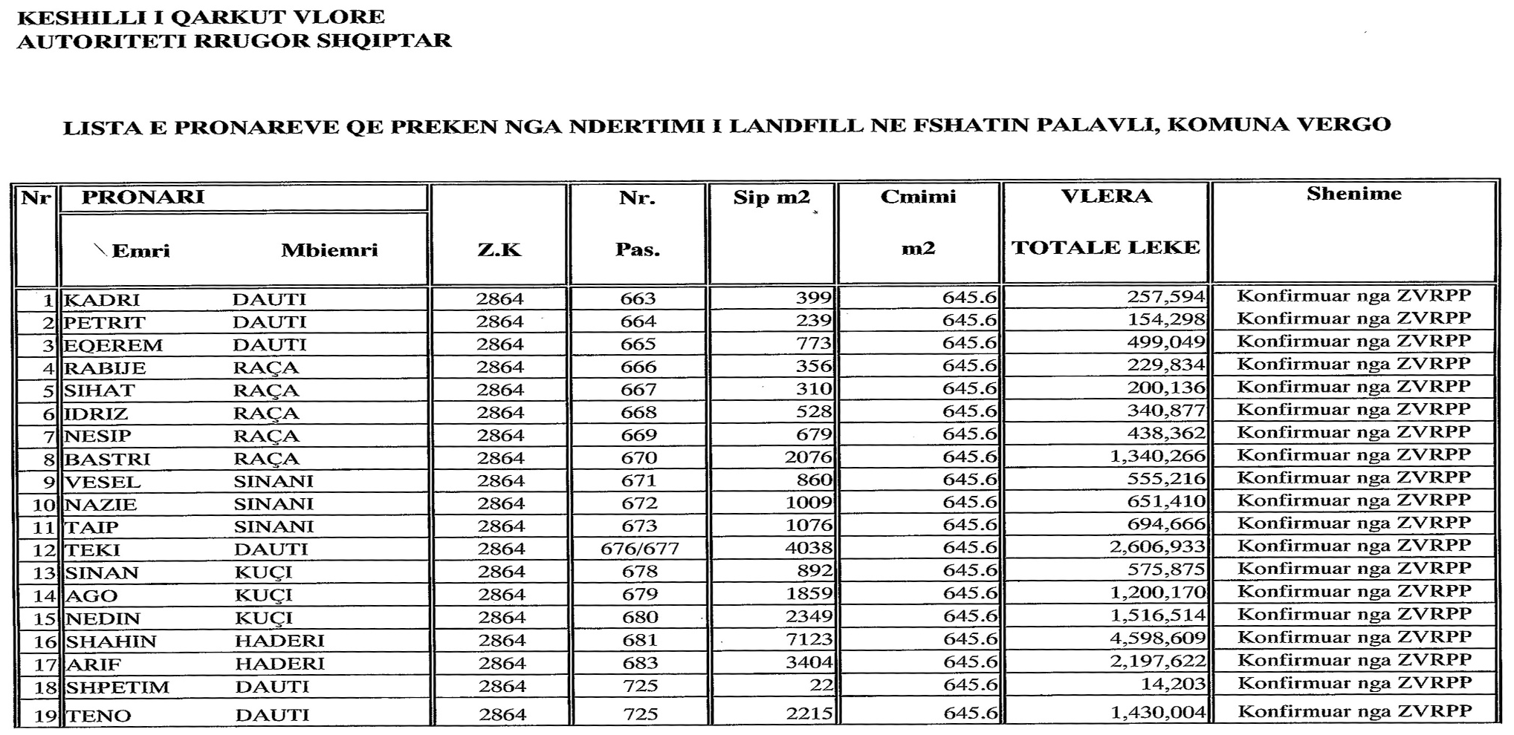
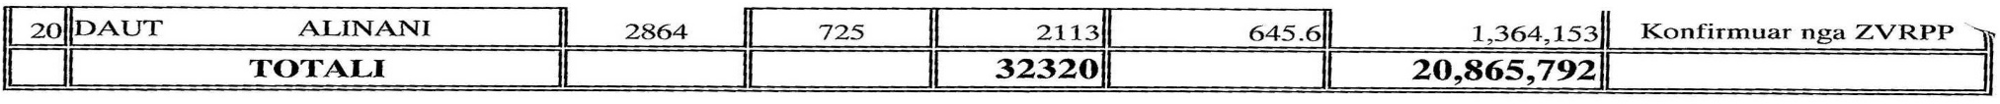

Kërkesë

Nr. 1695/7, datë 8.5.2013

për shpronësim publik

Ministria e Punëve Publike dhe Transportit shpall kërkesën për shpronësim për interes publik të pasurive të paluajtshme pronë private, që preken nga ndërtimi i segmentit rrugor “Qukës – Qafë-Thanë”.
Subjekti kërkues i këtij objekti është Autoriteti Rrugor Shqiptar. Me anë të këtij publikimi kërkojmë të vëmë në dijeni personat, të cilët preken nga ky shpronësim. Vënia në dijeni konsiston në masën e vlerësimit të llogaritur në përputhje me kuadrin ligjor.
Pronarët që kanë emrin në listën emërore dhe personat e tretë, kanë të drejtë të paraqesin pretendimet e tyre lidhur me çmimin, sipërfaqen, titullin e pronësisë apo llojin e pasurisë që kanë në pronësi, të shoqëruara me dokumentet përkatëse në ministrinë kompetente (Ministria e Punëve Publike dhe Transportit).
Vlera totale e shpronësimit është 1 133 763 (një milionë e njëqind e tridhjetë e tri mijë e shtatëqind e gjashtëdhjetë e tre) lekë.
Pronarët, për të cilët në kolonën “shënime” në tabelën e publikuar, është bërë shënimi “Konfirmuar nga ZRPP”, do të kompensohen për efekt shpronësimi pas miratimit të kërkesës për shpronësim nga Këshilli i Ministrave.

Ministri i Punëve Publike dhe TRANSPORTIT
Sokol Olldashi

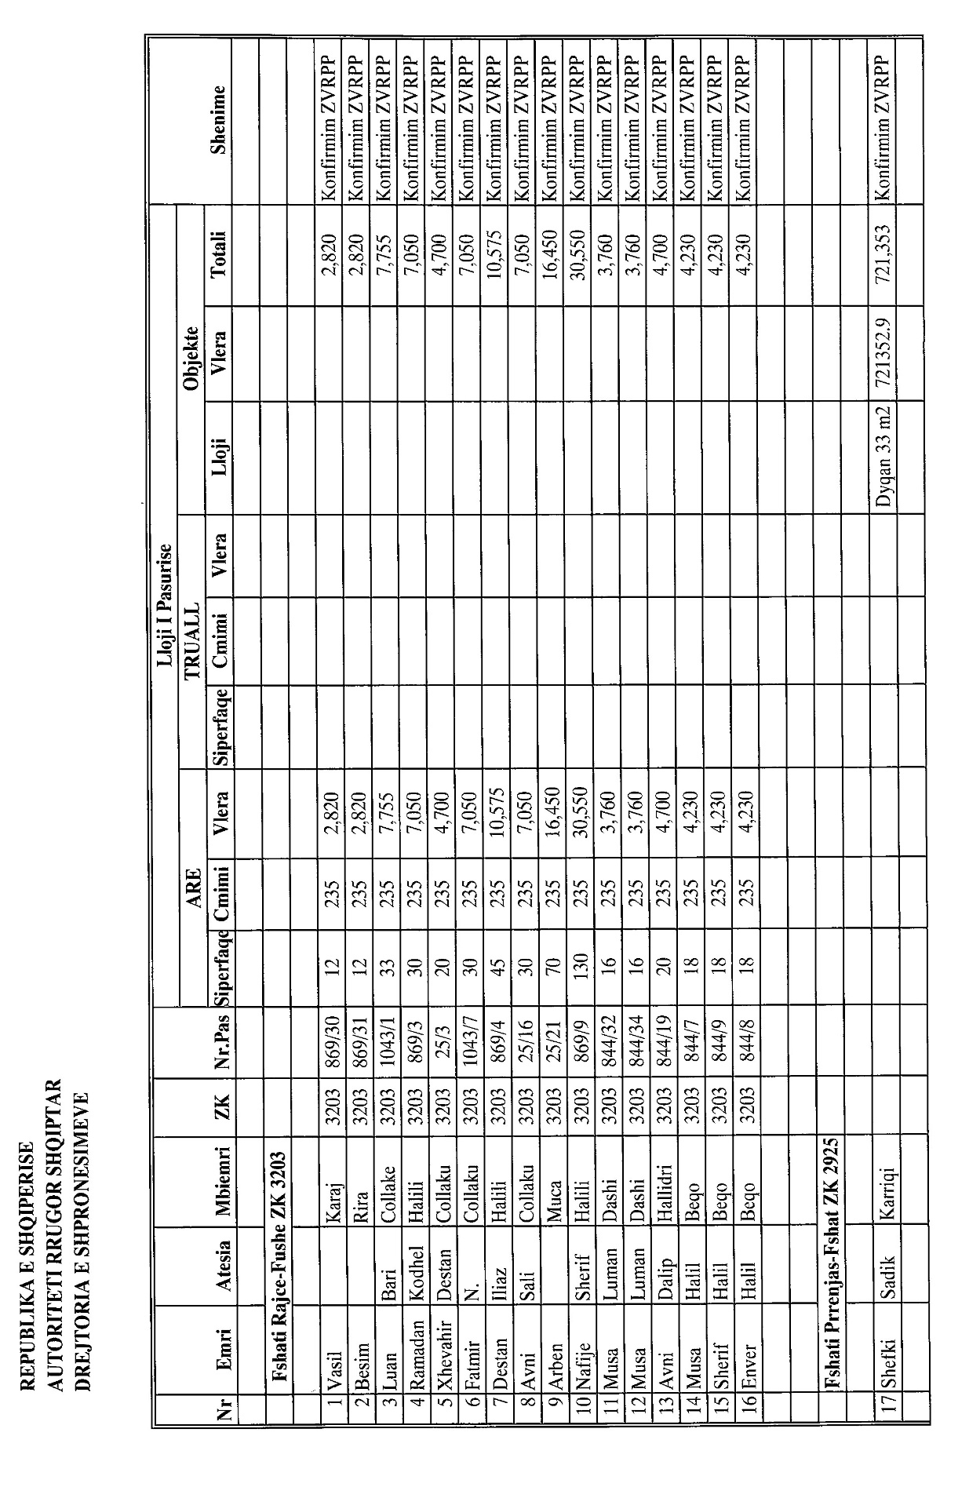



Kërkesë

Nr. 1694/6, datë 8.5.2013

për shpronësim publik

Ministria e Punëve Publike dhe Transportit shpall kërkesën për shpronësim për interes publik të pasurive të paluajtshme pronë private, që preken nga ndërtimi i segmentit rrugor “Tre Urat-Leskovik”.
Subjekti kërkues i këtij objekti është Autoriteti Rrugor Shqiptar. Me anë të këtij publikimi kërkojmë të vëmë në dijeni personat, të cilët preken nga ky shpronësim. Vënia në dijeni konsiston në masën e vlerësimit të llogaritur në përputhje me vendimin e Këshillit të Ministrave nr. 138, datë 23.3.2000 “Për kriteret teknike të vlerësimit dhe të përllogaritjes së masës së shpërblimit për pasuritë pronë private që shpronësohen, të pasurive që zhvlerësohen dhe të të drejtave të personave të tretë, për interes publik”, të ndryshuar.
Pronarët që kanë emrin në listën emërore dhe personat e tretë, kanë të drejtë të paraqesin pretendimet e tyre lidhur me çmimin, sipërfaqen, titullin e pronësisë apo llojin e pasurisë që kanë në pronësi, të shoqëruara me dokumentet përkatëse në ministrinë kompetente (Ministria e Punëve Publike dhe Transportit).
Vlera totale e shpronësimit është 5 310 508.8 (pesë milionë e treqind e dhjetë mijë e pesëqind e tetë pikë tetë) lekë.

Ministri i Punëve Publike dhe TRANSPORTIT
Sokol Olldashi

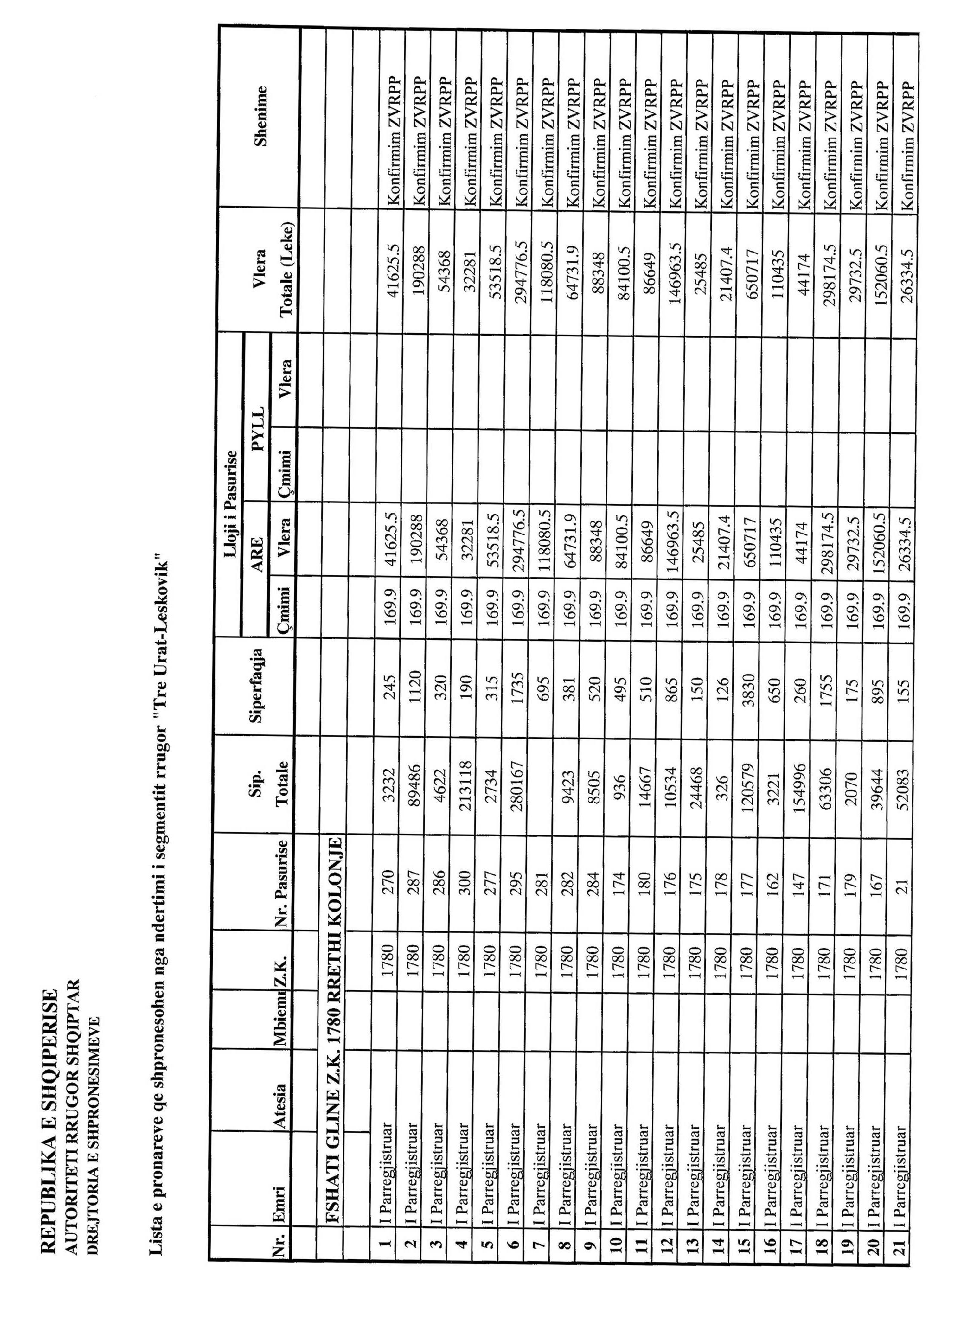

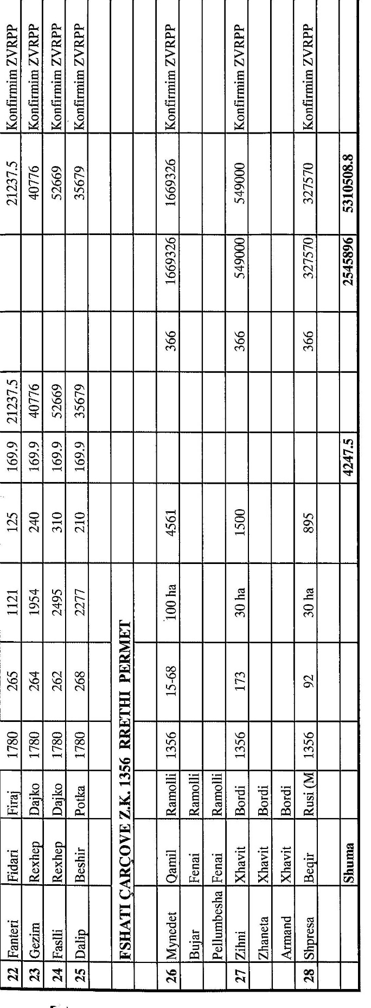

Kërkesë

Nr. 1714/6, datë 7.5.2013

për shpronësim publik

Ministria e Punëve Publike dhe Transportit shpall kërkesën për shpronësim për interes publik të pasurive të paluajtshme pronë private (kultura bujqësore dhe drufrutorë), që preken nga ndërtimi i segmentit rrugor “Rrëshen-Kalimash”.
Subjekti kërkues i këtij objekti është Autoriteti Rrugor Shqiptar. Me anë të këtij publikimi kërkojmë të vëmë në dijeni personat, të cilët preken nga ky shpronësim. Vënia në dijeni konsiston në masën e vlerësimit të llogaritur në bazë vendimit nr. 138, datë 23.3.2000 të Këshillit të Ministrave “Për kriteret teknike të vlerësimit dhe të përllogaritjes së masës së shpërblimit të pasurive që shpronësohen, të pasurive që zhvlerësohen dhe të të drejtave të personave të tretë, për interes publik”, të ndryshuar, për pronarët sipas listës emërore bashkëlidhur.
Pronarët që kanë emrin në listën emërore dhe personat e tretë, brenda 15 ditëve nga plotësimi i këtij afati për publikim, kanë të drejtë të paraqesin pretendimet e tyre lidhur me çmimin, sipërfaqen, titullin e pronësisë apo llojin e pasurisë që kanë në pronësi, të shoqëruara me dokumentet përkatëse në ministrinë kompetente (Ministria e Punëve Publike dhe Transportit).
Për të gjitha pasuritë do të rimerret konfirmim pranë ZVRPP-së Mirditë, si dhe do të riverifikohen pasuritë dhe vlerësimet përkatëse, në bazë të të cilave do të hartohet dhe lista përfundimtare, e cila do të shoqërojë projektvendimin përkatës për miratim pranë Këshillit të Ministrave.
Vlera totale e shpronësimit është 8 126 000 (tetë milionë e njëqind e njëzet e gjashtë mijë) lekë.

Ministri i Punëve Publike dhe TRANSPORTIT
Sokol Olldashi

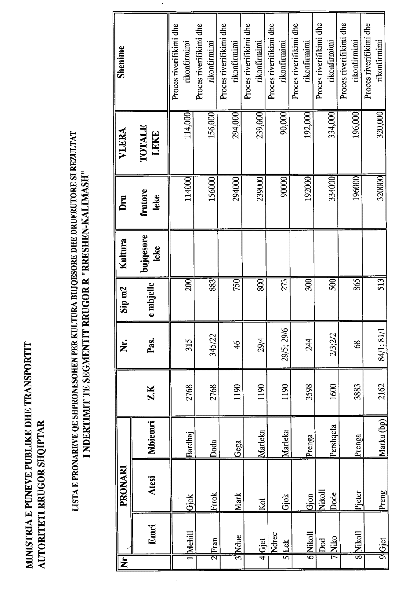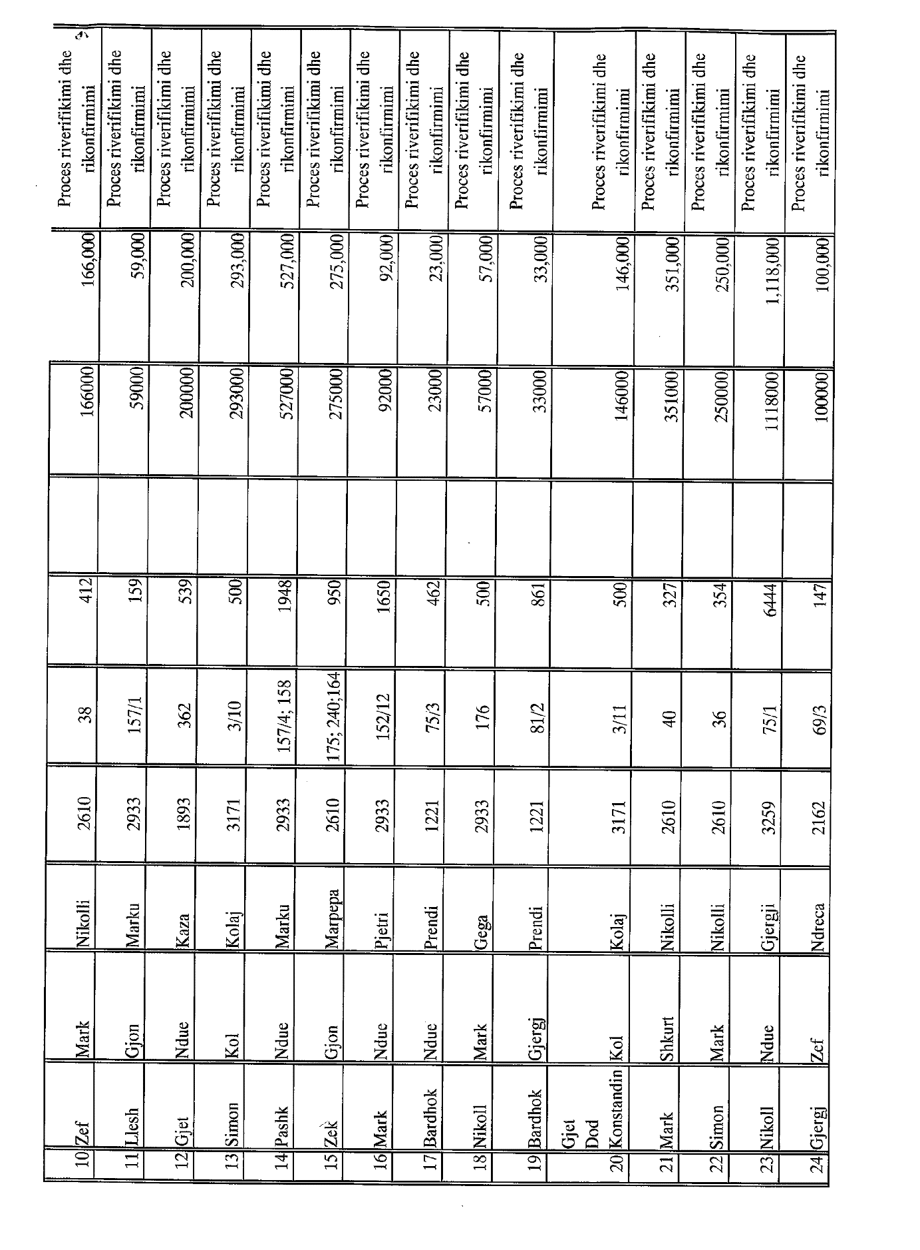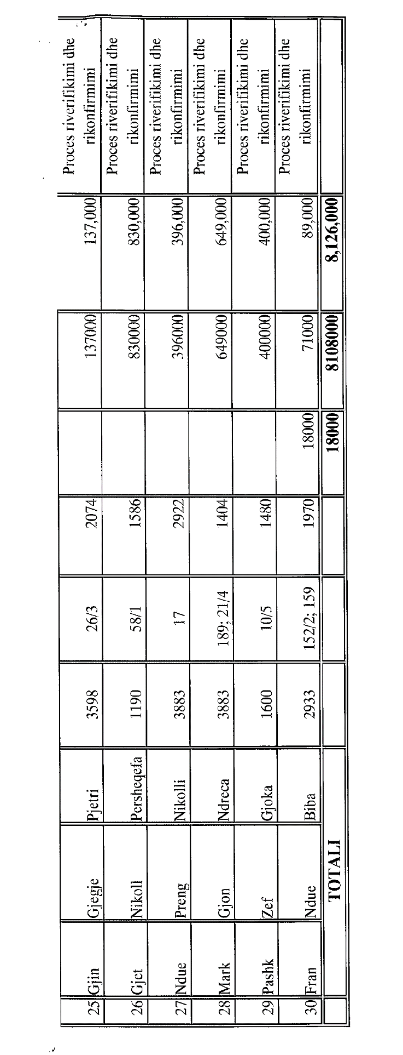

Rubrika “Kushtet aktuale” të kapitulli I “Aspektet ligjore dhe kushtet aktuale”, të Strategjisë Ndërsektoriale të Drejtësisë”.
Në fushën e luftës kundër krimit të organizuar, Shqipëria gjatë viteve 2008-2012 zbatoi një Strategji Ndërsektoriale të luftës kundër Krimit të Organizuar, Trafikimit dhe Terrorizmit, si dhe disa strategji të tjera, si: - Strategjia Kombëtare Antidrogë 2004-2010; - Strategjia Kombëtare e Luftës kundër Trafikimit të Qenieve Njerëzore 2008-2010, si dhe dokumenti plotësues “Për luftën kundër trafikimit të fëmijëve dhe mbrojtjes së fëmijëve viktima të trafikut”; - Plani Kombëtar i Veprimit për Luftën kundër Trafikimit të Qenieve Njerëzore dhe dokumenti plotësues “Plani i veprimit për luftën kundër trafikimit të fëmijëve dhe mbrojtjen e fëmijëve viktima të trafikimit” 2011-2013; Strategjia Ndërsektoriale për Parandalimin e Luftës kundër Korrupsionit për një Qeverisje Transparente 2008-2013; - Dokumenti strategjik kombëtar “Për hetimin e krimit financiar”, për periudhën 2009-2015; - Plani Kombëtar i Veprimit për Luftën kundër Trafikimit të Mjeteve Motorike.
Është forcuar bashkëpunimi me partnerët ndërkombëtarë nëpërmjet shkëmbimit të informacionit dhe pjesëmarrjes në operacionet e përbashkëta. Në funksion të zgjerimit të bashkëpunimit ndërkombëtar kundër krimit të organizuar, janë nënshkruar disa marrëveshje bashkëpunimi dy- e shumëpalëshe me vende dhe organizata rajonale e ndërkombëtare. Instalimi i linjave të sigurta të komunikimit ka sjellë rritje të ndjeshme të shkëmbimit të informacionit me EUROPOL, zyrat ndërlidhëse të vendeve të Bashkimit Europian dhe ato të palëve të treta, të atashuara pranë këtij organizmi. Në fushën e bashkëpunimit ndërkombëtar rajonal, Shqipëria ka qenë kontributore në përgatitjen dhe miratimin e Konventës së SELEC (Qendra e Zbatimit të Ligjit të Europës Juglindore). Si rezultat i përdorimit me efikasitet të instrumenteve të bashkëpunimit ndërkombëtar, vetëm gjatë vitit 2011 janë realizuar me sukses 36 operacione të përbashkëta ndërkombëtare, 29 prej të cilave në fushën e trafikut të narkotikëve dhe 7 në fushën e trafiqeve të tjera të paligjshme.
Janë rritur kapacitetet e të gjithë aktorëve të përfshirë në luftën kundër trafikimit të personave. Që në vitin 2010 janë rritur kapacitetet e sektorit kundër trafiqeve të paligjshme me 18 funksione të reja, kryesisht në drejtim të luftës kundër trafikimit të qenieve njerëzore, duke e rritur 20.4% numrin e punonjësve të strukturave të policisë antitrafik. Në institucionin e Prokurorisë së Krimeve të Rënda, në vitin 2010 është ngritur një seksion i veçantë për hetimin e çështjeve që lidhen me trafikimin e qenieve njerëzore. Në vitin 2011 është dyfishuar numri i koordinatorëve pranë njësisë antitrafik në Ministrinë e Brendshme. Është përmirësuar koordinimi i punës midis strukturave të zbatimit të ligjit dhe agjencive të tjera partnere, siç janë qendrat dhe OJF-të e përfshira në luftën kundër trafikimit të personave dhe mbrojtjen e viktimave të trafikimit.
Synimet kryesore në mbështetje të strategjive, prioriteteve të qeverisë për luftën kundër pastrimit të parave, për vitet në vijim do të jenë: - Rishikimi periodik i efektivitetit dhe frytshmërisë së sistemit vendas për luftën kundër pastrimit të parave dhe financimit të terrorizmit; - Përshtatja e legjislacionit vendas me rekomandimet e reja të FATF-së, Bashkimit Europian, Këshillit të Europës etj.; - Ndjekja në vazhdimësi e zbatimit të legjislacionit të fushës nga subjektet e ligjit, si dhe nga institucionet e përfshira; - Parandalimi dhe goditja e pastrimit të parave dhe rritja e treguesve të luftës kundër tij nëpërmjet fuqizimit të kapaciteteve të hetimit të pastrimit të parave dhe rritjes së treguesve në luftën kundër tij, si dhe krijimit të një sistemi të konsoliduar të dhënash në lidhje me regjistrimin e hetimeve, ndjekjen penale dhe dënimeve në fushën e pastrimit të parave; - Parandalimi dhe goditja e pastrimit të parave dhe rritja e treguesve të luftës kundër tij nëpërmjet fuqizimit të kapaciteteve të hetimit të pastrimit të parave dhe rritjes së treguesve në luftën kundër tij, si dhe krijimit të një sistemi të konsoliduar të dhënash në lidhje me regjistrimin e hetimeve, ndjekjen penale dhe dënimeve në fushën e pastrimit të parave.
Progresraporti 2012 për Shqipërinë, Bruksel, më 10.10.2012 SWD (2012) 334.
Kapitulli 23 “Gjyqësori dhe të drejtat themelore” - Progresraporti 2012 për Shqipërinë, Bruksel, 10.10.2012.
Kapitulli 24 “Drejtësia, liria dhe siguria”, Progresraporti 2012 për Shqipërinë, Bruksel, 10.10.2012.
Kapitulli 23 “Gjyqësori dhe të drejtat themelore”, Progresraporti 2012 për Shqipërinë, Bruksel, 10.10.2012.

